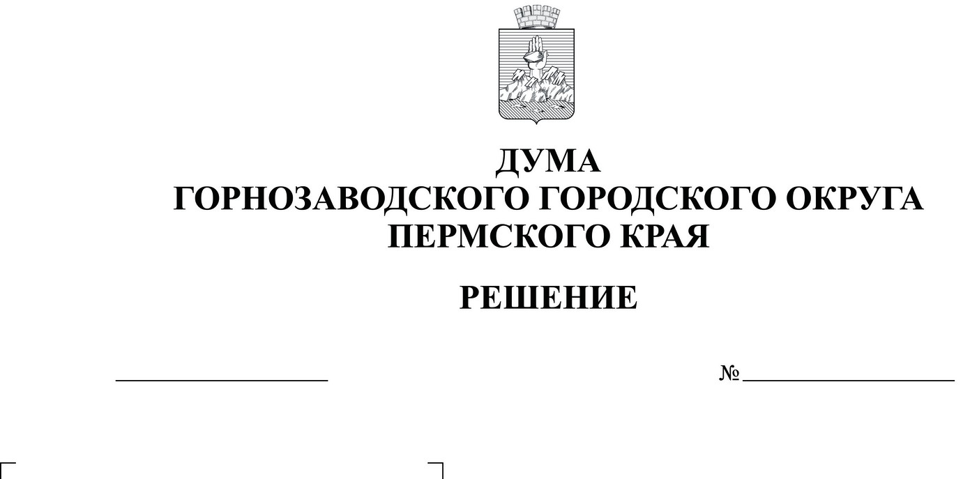

проект

О признании утратившими силу отдельных решений Совета Депутатов Пашийского сельского поселения
Руководствуясь статьей 7 Закона Пермского края от 28 мая 2018 г. № 233-ПК «О преобразовании поселений, входящих в состав Горнозаводского муниципального района, путем объединения с Горнозаводским городским округом Пермского края и о внесении изменений в Закон Пермского края «О преобразовании Горнозаводского городского поселения в Горнозаводский городской округ Пермского края», статьей 21 Устава Горнозаводского городского округа Пермского края, Дума Горнозаводского городского округа Пермского края РЕШАЕТ:
1. Признать утратившими силу решения Совета Депутатов Пашийского сельского поселения:
от 20 октября 2005 г. № 6 «О наделении Совета депутатов Пашийского сельского поселения правами юридического лица»;
от 20 октября 2005 г. № 7 «Об учреждении администрации Пашийского сельского поселения»;
от 24 ноября 2005 г. № 11 «О принятии Устава Пашийского сельского поселения»;
от 24 ноября 2005 г. № 12 «О порядке обнародования нормативно-правовых актов Пашийского сельского поселения»;
от 24 ноября 2006 г. № 36 «Об утверждении Положения об условиях оплаты труда выборных должностных лиц Пашийского сельского поселения»;
от 30 октября 2007 г. № 53 «Об утверждении Положения о реестре муниципальных должностей муниципальной службы Пашийского сельского поселения»;
от 09 ноября 2007 г. № 54 «Об утверждении Положения о муниципальной службе в администрации Пашийского сельского поселения»;
от 18 декабря 2007 г. № 71 «Об утверждении порядка и условий проведения конкурса на замещение вакантной должности муниципальной службы в органах местного самоуправления Пашийского сельского поселения»;
от 25 апреля 2008 г. № 16 «Об утверждении Положения и состава административной комиссии»;
от 27 июня 2008 г. № 24 «Об утверждении Положения о воинском учете на территории Пашийского сельского поселения»;
от 18 июля 2008 г. № 28 «Об утверждении Положения об условиях оплаты труда муниципальных служащих администрации Пашийского сельского поселения»;
от 22 августа 2008 г. № 34 «Об утверждении Положений о ежемесячных и иных дополнительных выплатах муниципальным служащим администрации Пашийского сельского поселения»;
от 26 сентября 2008 г. № 40 «Об утверждении Положения о порядке ведения реестра муниципальной службы»;
от 26 сентября 2008 г. № 41 «Об утверждении Положения о порядке ведения личных дел муниципальных служащих администрации Пашийского сельского поселения»;
от 26 сентября 2008 г. № 42 «Об утверждении Положения о порядке установления, выплаты и перерасчета ежемесячной доплаты к пенсии за выслугу лет лицам, замещающим выборные муниципальные должности в Пашийском сельском поселении»;
от 31 марта 2010 г. № 11 «Об утверждении Положения «О порядке реализации правотворческой инициативы граждан»;
от 31 марта 2010 г. № 12 «Об утверждении Положения «О порядке организации и проведения публичных слушаний»;
от 31 марта 2010 г. № 13 «Об утверждении Положения «О порядке назначения и проведения собрания граждан, а также полномочия собрания граждан»;
от 31 марта 2010 г. № 14 «Об утверждении Положения «О порядке назначения и проведения опроса граждан»;
от 15 декабря 2011 г. № 33 « О выборах главы Пашийского сельского поселения»;
от 09 ноября 2012 г. № 14 «Об утверждении Порядка установления, выплаты, перерасчета пенсии за выслугу лет лицам, замещавшим должности муниципальной службы в органах местного самоуправления Пашийского сельского поселения»;
от 09 ноября 2012 г. № 15 «Об утверждении Порядка установления, выплаты, перерасчета пенсии за выслугу лет лицам, замещавшим должности муниципальной службы в органах местного самоуправления Пашийского сельского поселения»;
от 09 ноября 2012 г. № 16 «Об утверждении Порядка установления, выплаты, перерасчета пенсии за выслугу лет лицам, замещавшим выборные муниципальные должности Пашийского сельского поселения на постоянной основе»;
от 09 ноября 2012 г. № 17 «Об утверждении Порядка установления, выплаты, перерасчета пенсии за выслугу лет лицам, замещавшим муниципальные должности Пашийского сельского поселения на постоянной основе».
2. Опубликовать настоящее решение в сетевом издании «Официальный сайт администрации Горнозаводского городского округа Пермского края» www.gornozavodskii.ru.
3. Настоящее решение вступает в силу с момента опубликования.
4. Контроль за исполнением настоящего решения возложить на постоянный депутатский комитет Думы Горнозаводского городского округа Пермского края по вопросам местного самоуправления, природо-и землепользованию
(Унгуряну С.А.).
Председатель Думы Горнозаводского городского округа Пермского края  _________________ А.В. Коваль | Глава городского округа – глава администрации Горнозаводского городского округа Пермского края  _________________В.В. Лумпов

